Arbeitspacket 1

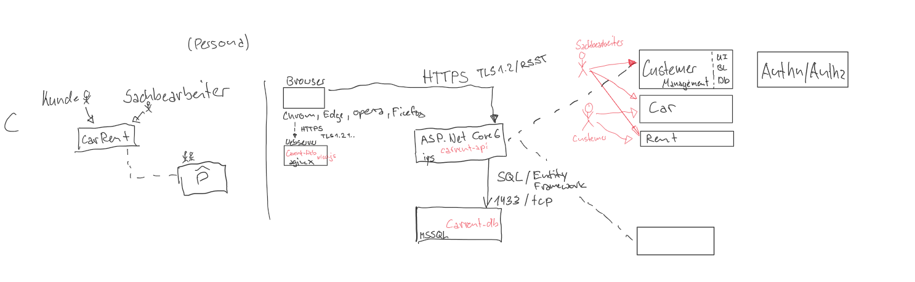

Arbeitspacket 2

Ein Bild, das Text enthält.

Arbeitspacket 3

…

Arbeitspacket 4

<https://github.com/zanma21/CarRent>